хГОСУДАРСТВЕННОЕ БЮДЖЕТНОЕ ОБЩЕОБРАЗОВАТЕЛЬНОЕ УЧРЕЖДЕНИЕ СРЕДНЯЯ ОБЩЕОБРАЗОВАТЕЛЬНАЯ ШКОЛА №425 ИМЕНИ АКАДЕМИКА П.Л.КАПИЦЫ КРОНШТАДТСКОГО РАЙОНА САНКТ-ПЕТЕРБУРГА.

Районный историко-краеведческий конкурс
«Все о флоте»

Знаменитые флотоводцы:
Апраксин Фёдор Матвеевич
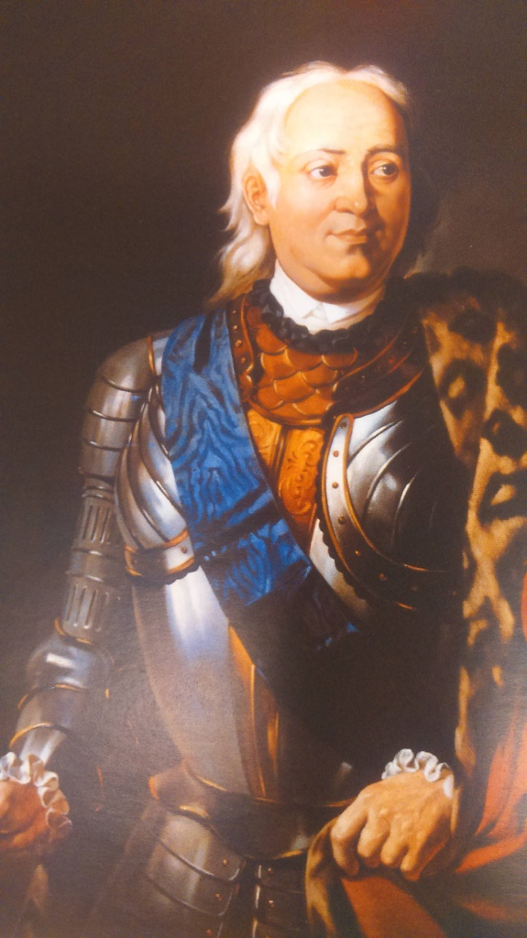
Авторы:
Проворнова Маргарита
Грищенко Валерия
Краснобаева Светлана
Тельнова Дарина
Цибулькина Лина

7 классы
ГБОУ школа №425
им. Академика П.Л.Капицы

Руководитель:
Титова Тамара Борисовна

Кронштадт
2020
Содержание.
Введение…………………………………………………………………стр.3
Роль Фёдора Матвеевича Апраксина в истории России………………стр.4 Руководитель развитием армии и флота…………… …………………стр.6
Полководческое искусство………………………………………………стр.8
Стратегия и тактика адмирала в сражениях……………………………стр10.
Харизма, храбрость, сила и опыт флотоводца…………………………стр.13
Заслуги Фёдора Матвеевича Апраксина и популярность в народе …...стр.15

Введение.
Мы живем в городе морской и воинской славы Кронштадте. Уже третий год мы участвуем в историко-краеведческих играх. За это время мы много узнали о нашем городе, его славной истории, о людях, прославивших не только наш город, но и нашу страну.
Летом этого года в социальной сети в ВК в группе «Юнармейцы школы №425» были размещены видеоролики совместного проекта «Русский флот их именами славен», участниками которого стали и юнармейцы нашей школы. В течении месяца ребята рассказывали о выдающихся деятелях Российского флота, чьи бюсты установлены на аллее Адмиралов в парке «Патриот» ЗВО.
Получив задание от организаторов игры, мы решили побольше узнать о знаменитом флотоводце, чей бюст открывает аллею Адмиралов, Апраксине Федоре Михайловиче.
Мы начали искать информацию. Сначала в интернете, затем беседовали с учителем истории. Основной материал мы нашли в Детской и школьной библиотеках. Нашли много интересной информации в энциклопедиях и в книгах о полководцах и флотоводцах. Чем больше мы узнавали, тем больше появлялось вопросов, которые приходилось обсуждать со взрослыми.

Роль флотоводца Фёдора Матвеевича Апраксина в истории России.
Несмотря на то, что Россия до конца 17 века преимущественно была страной континентальной, нашлись люди, способные изучить морское дело. В качестве организатора постройки кораблей и обучения моряков выделился ближний боярин, который приходился дядей императору Петру I, Фёдор Матвеевич Апраксин, четверть века стоявший во главе флота.
Адмирал Фёдор Матвеевич Апраксин вошёл в историю Российского флота, как первый генерал-адмирал русского флота с декабря 1717 года, первый президент Адмиралтейств-коллегии. Был Архангельским воеводой в 1692-1693гг.
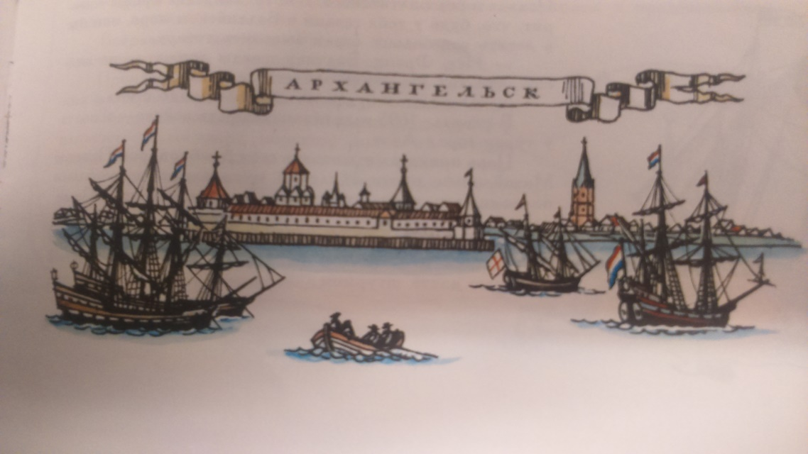

Под его руководством был построен первый русский корабль нового образца. Поручик Семеновского полка. В 1697-1699 гг. надзирал за строительством кораблей в Воронеже. Возвёл Таганрог и Азовскую гавань. Принял участие в Керченском морском походе в 1700г., пожалован званием адмиралтейца и назначен главой Адмиралтейского приказа и Монетного двора. В 1714 году командовал гребным флотом в Гангутском сражении, в Персидском походе Петра Великого в 1722-1723 гг. командовал Каспийским флотом, а в 1723-1726 годах Балтийским флотом. С 1726 года – член Верховного Тайного Совета. На суше Апраксин защитил от шведской армии Санкт-Петербург, который шведы собирались сравнять с землёй, а на море нанёс шведам решающее поражение в шхерах Гангута.
Вклад Апраксина в историю России невозможно недооценить, ведь он является основателем военного флота и армии нашей страны.
Служа верой и правдой России и его государю, стараниями Апраксина и его сподвижников отечественное кораблестроение стало одной из ведущих, стабильных отраслей хозяйства.
Апраксин Ф.М. – боярин, генерал-адмирал, граф, «дедушка русского флота». На свои средства строил торговые и военные корабли, за это пожалован званием «адмиралтейниуса».
По настоянию знаменитого русского флотоводца была открыта первая государственная адмиралтейская школа в Воронеже в 1703 году. В училище в Воронеже обучалось арифметике и другим наукам 90 человек из драгун.
В период с 1700 по 1709 годы по приказанию Апраксина проводилось несколько гидрографических и картографических экспедиций.
Апраксин отличался высокой работоспособностью, широким кругом знаний, неподкупностью.

Руководитель развитием армии и флота.
Фёдор Матвеевич Апраксин родился 7 декабря 1661 года. Он принадлежал к старинному боярскому роду. С детства был приближен к будущему императору Петру I. Его высмеивали за «потешные войска», которые были созданы для развития юного Петра I.
Апраксин начал службу при дворе Петра I в возрасте 22 лет. Он был одним из первых, кто стал создателем и участником «потешного полка». Это игровые войска создавались для того, чтобы юный наследник престола на практике изучал военное дело. Вначале в «потешный полк» входили 50 молодых солдат. Они участвовали в игровых битвах. Царь оттачивал вместе с подчиненными военное мастерство. Одиннадцатилетний Пётр проходил настоящее военно-практическое обучение, которое в будущем очень пригодилось главнокомандующему в реальных битвах.
Апраксин - ближайший соратник и друг Пера I, морской волк, один из создателей русского военного флота. Фёдор Матвеевич всю жизнь воевал и одержал множество побед над шведскими войсками.
Поэтому не стоит относиться пренебрежительно к «потешным войскам», благодаря им Россия позже одержала немало великих побед. Из «потешных» выросло немало талантливых военачальников. Дети во главе с юным Петром занимались спортом, развивали силу и ловкость. Играли в военные игры с рисками для жизни, владели оружием, знали приёмы рукопашного боя. Пётр уже в 12 лет умел стрелять из пушки. Солдаты «потешного полка» одевались в иноземные одежды. Позже из «потешного полка» образовались Семёновские и Преображенские полки, которые стали основой регулярной армии России.
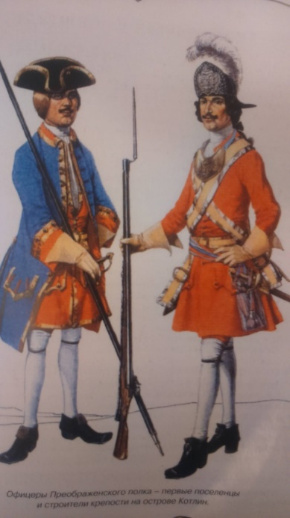

Апраксин осуществлял набор в «потешные полки», создавал игровую «потешную флотилию» на Переяславском озере. Вот такую школу жизни прошел в юности Фёдор Апраксин. Верой и правдой служил царю всю свою жизнь.
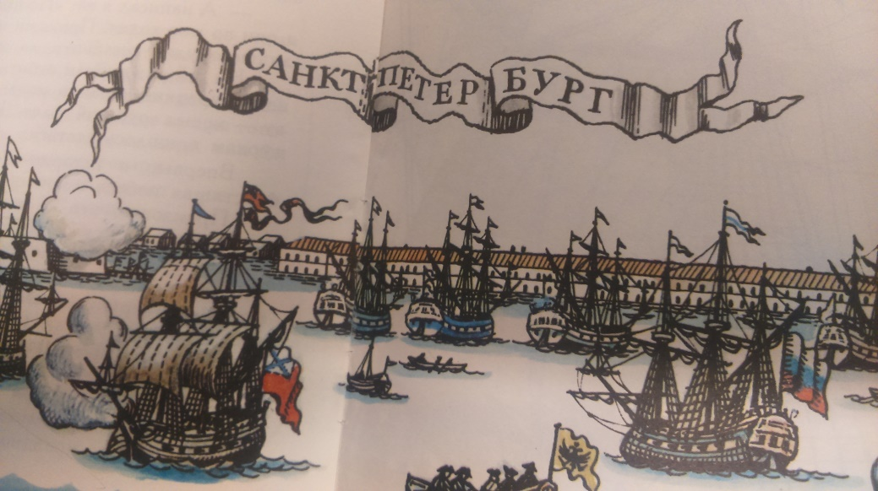

Полководческое искусство.
В разные периоды жизни Апраксин участвовал в Азовском походе, был губернатором крепости Азов. Основные дела президента Адмиралтейства были на Балтике, но его не раз отправляли на юг, где возникала необходимость в его способностях и твёрдой руке.
В командование Балтийским флотом Фёдор Матвеевич вступил весной 1707 г., а в 1708 году возглавил и морские и сухопутные силы в обороне Санкт-Петербурга. Успешно оборонял Санкт-Петербург от нападения вероломных шведов. Шведский флот и армия приняли попытку захвата Петербурга. Швеция ставила цель уничтожить родившийся русский флот на море, прогнать русских с берегов Невы, сравнять Петербург с землёй, затем уничтожить Москву.
Стратегия шведов была задумана неплохо. На Санкт-Петербург были брошены солидные силы. Но эти силы не застали русских врасплох- их давно ждали. Адмирал раньше вывел в море флот, который вместе с батареями Котлина и Кроншлота преградил подступы к столице с моря. Эскадра под командованием Крюйса К. присутствием сдерживала неприятеля.
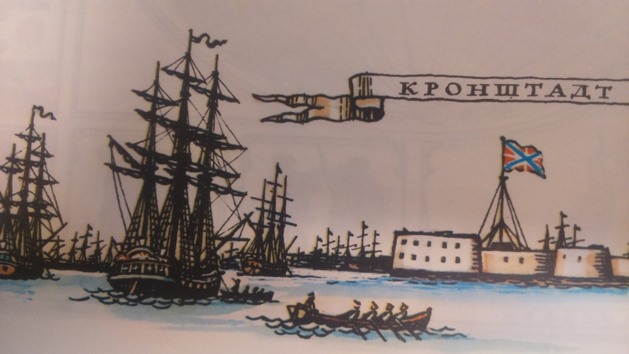

Сам же Апраксин принял руководство на суше. Шведы хотели вернуть себе берег Балтийского моря. Однако Апраксин с помощью партизанских отрядов остановил продвижение войск шведов, разгромил двигавшийся с запада корпус шведов. Вражеским пехотинцам пришлось сесть на борт эскадры и отплыть подальше от невских берегов. Это решение привело шведов к катастрофе. Во избежание лишнего кровопролития генерал-адмирал Апраксин послал своего ординарца к шведам с предложением сдаться. Но предложение было отвергнуто. Тогда Апраксин отдал приказ к атаке. Русская пехота и драгуны атаковали шведов, хотя они отчаянно сопротивлялись, но были разгромлены наголову.
За спасение столицы царь возвёл Фёдора Матвеевича Апраксина в графское достоинство, произвёл в действительные тайные советники и приказал выплачивать жалование как генерал-фельдмаршалу. С этого момента и появился чин генерал-адмирала, равный генерал - фельдмаршальскому.
В 1710 году Апраксин руководил осадой Выборга. Выборг был взят, с тех пор город стал российским. Апраксин служил губернатором Эстляндии и возглавлял Балтийский флот. Его авторитет был настолько велик, что после смерти Петра I Апраксин продолжал пользоваться огромным влиянием.
Девизом Апраксина было следующее:» Служить «по силе ума своего, радостным сердцем и чистой совестью». Он одинаково хорошо относился как к равным по званию, так и к низшим чинам.
Многие историки назвали Апраксина адмиралом поневоле. Он не любил кровопролитий, его смущали возможные потери в условиях превосходящих сил противника. Во время похода на Финляндию, он действовал фактически из-под палки, долго вёл разведку и подготовку кампании. И лишь, получив решительные распоряжения от царя, блестяще провёл операцию и взял Хельсингфорс (Хельсинки).
Но, чтобы окончательно решить вопрос о выходе России к Балтийскому морю, необходимо было одолеть шведский флот.
Апраксин Ф.М. вместе с Петром I, который командовал авангардом, одержали первую в истории России большую морскую победу в Гангутском сражении. В течение нескольких лет Апраксин совершал дерзкие набеги на прибрежные территории шведов, разоряя поселения и истребляя суда. Непобедимые до недавнего времени шведы тряслись от одного упоминания имени Апраксина!
Гангутская победа 9 августа 1714 года стала вершиной карьеры адмирала Апраксина и официальным днем Воинской Славы России.
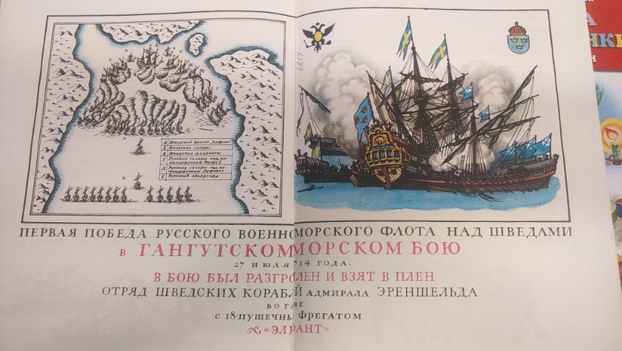

Стратегия и тактика флотоводца в сражениях.

Первоначально Пётр 1 рассчитывал совместно с союзниками провести высадку в Швеции и принудить её к миру. Царь решил самостоятельно воздействовать на шведов через Финляндию. В 1712 году Апраксин из Выборга довёл войска до пограничной реки Кюмени, встретил сильные укрепления и осенью вернулся, ограничившись демонстрацией.

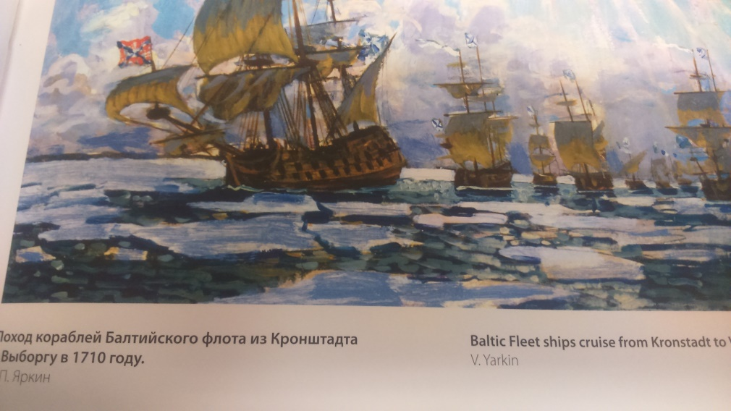

В результате этого похода родилась мысль, что укреплённую линию на реке можно обойти по морю. Весной 1713 года основные силы Апраксин расположил на галерной флотилии, которая высаживала войска на берега, тогда как конница двигалась по суше. В эту кампанию удалось овладеть Гельсингфорсом (Хельсинки) и большей частью Финляндии. Шведы, разбитые войсками Апраксина при реке Пелкяня, отошли на север. Для нанесения удара по Швеции следовало провести в Ботнический залив галерную флотилию. Но в кампанию 1713 года галеры не пропустил королевский флот, стоявший у мыса Гангут. Корабельный флот России ещё не обладал необходимым опытом, чтобы сразиться со шведским. Гребному флоту пришлось прорываться в Ботнический залив без поддержки корабельного. Но когда Апраксин привёл свои галеры к Гангуту в 1714 году, он вновь встретил там стоявший с весны шведский флот, который преградил проход через Гангутский плёс.
Апраксин рассчитывал, что появление корабельного флота заставит противника освободить проход для гребных судов по берегам. На таком плане настаивал царь. Но у генерал-адмирала появилась другая идея: в штиль попробовать на веслах со стороны моря обогнуть неприятеля. Петр первоначально решил построить переволочку, но наступивший штиль позволил привести в исполнение план Апраксина. Две группы галер прорвались со стороны моря и заблокировали эскадры противника. Шведские эскадры соединились и отошли от берега подальше в море. На следующее утро в штиль и туман под берегом и прошли остальные галеры, только одна из 99 галер села на мель и досталась шведам. В жарком бою взяли в плен суда шведов. Галеры прошли на запад, овладели Аландскими островами, шведам пришлось отойти, чтобы защитить подступы к своей столице.
Апраксину приходилось, оправдывая высокое звание генерал-адмирала, то руководить корабельным флотом, то вести галеры. Всё больше адмирал становился не только администратором, но и флотоводцем. В 1715 году он командовал корабельным флотом, плававшем в Финском заливе, затем через год водил гребную флотилию.
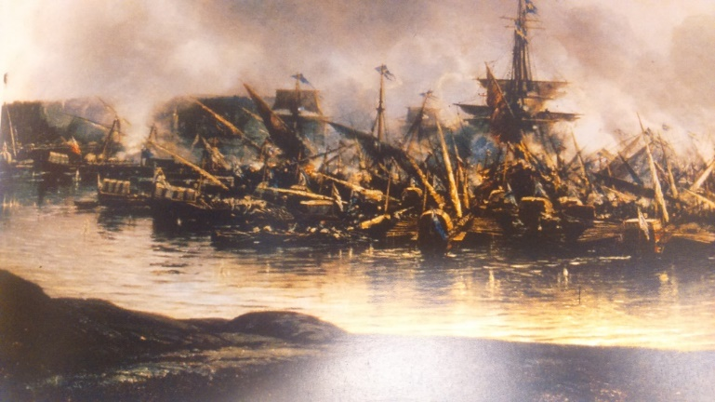

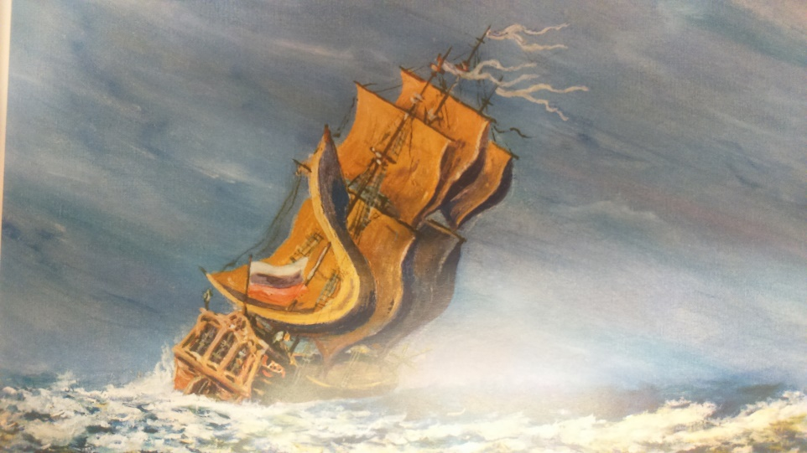

Харизма, храбрость, сила и опыт командира.
Отечественный флот постепенно обретал силу и опыт, как и его командиры-флотоводцы. В их числе и генерал-адмирал Апраксин Ф.М.
В 1715 –1716 гг., посланные Апраксиным отряды каперов захватили суда противника. Длительное плавание флота под флагом генерал-адмирала в 1717-1718 гг. помогли морякам набраться знаний, мужества, научили стремлению добиваться победы.
С усилением флота потребовалось и реорганизовать его управление. В 1717 году была основана Адмиралтейств-коллегия и опытных флагманов. Её президентом заслуженно стал Апраксин Ф.М. В 1720 году он вновь водил галерный флот в Ботнический залив. Флот корабельный крейсировал по Балтийскому морю. Противники уже боялись российских галер и кораблей, их храбрых и смелых моряков во главе с генерал-адмиралом. Лишившись надежды на победу, шведы пошли на переговоры и подписали Ништадтский мир, который утверждал Россию на берегах Балтики. Стареющему моряку не раз приходилось попадать в шторм, но его опыт, смелость и храбрость помогали спасать и корабль, и команду. Моряки и солдаты уважали и любили своего командира за его храбрость и решительность, за то, что он постоянно посвящал себя всеми силами прежде всего службе, а потом себе. Матросы видели его бесстрашие и сами не боялись ни штормов, ни ядер, совершая во славу Родины героические подвиги.
За успешную охрану Петербурга Петр, сам одержавший победу при Лесной, повелел выбить особую медаль с изображением на одной стороне портрета Фёдора Матвеевича и надписью: «Царского Величества адмирал Ф.М. Апраксин», а на другой – изображение флота, построившегося в линию, с надписью: «Храня сие не спит; лучше смерть, а не неверность». Пётр I ценил в Апраксине огромную личную преданность, веру в своего государя и готовность тщательно выполнять его распоряжения.
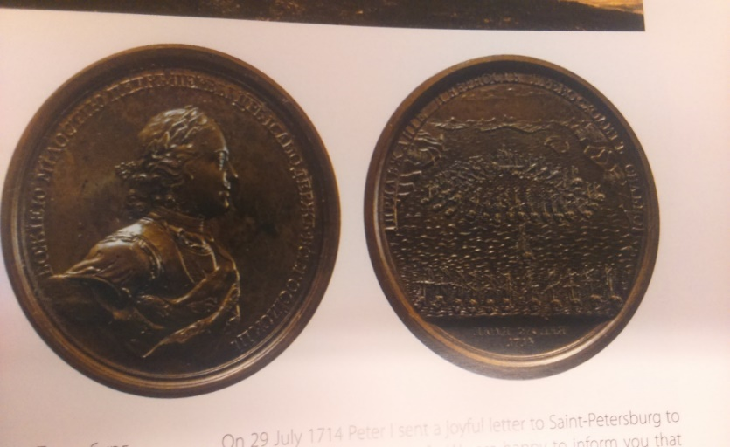

Заслуги Фёдора Матвеевича Апраксина и популярность в народе.

В период Северной войны Апраксин был отмечен царём всевозможными наградами. За огромные заслуги, после подписания Ништадтского мира, царь присвоил Апраксину кайзер-флаг высшего морского должностного лица. Флотоводец впервые поднял этот флаг в 1722 году, когда командовал Каспийской флотилией в Персидском походе. Генерал-адмирал оставался во главе флота и выводил его в море для учений и демонстраций.

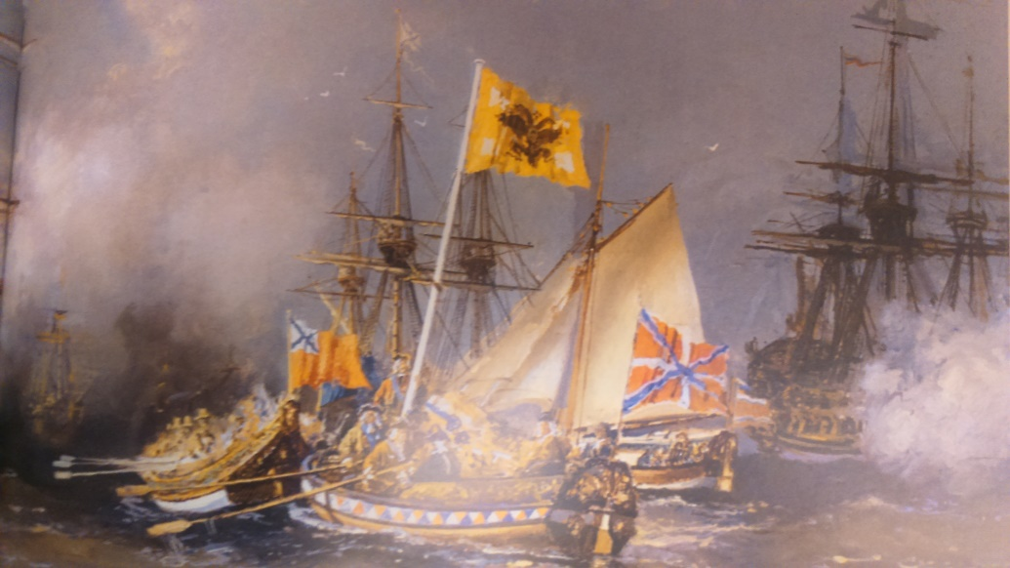

После смерти Петра 1 Апраксин старался сохранить морскую силу России. Он получил орден Святого Александра Невского и стал членом Верховного Тайного совета, к которому перешла реальная власть в России. Когда возникла опасность войны с Англией, то гибкая твёрдая позиция Апраксина помогла избежать столкновения России с Европейской коалицией. Апраксин Ф.М. был последним из тех, кто начинал с Петром 1 создание российского флота.
Память Апраксина увековечена в самом северо-западном городе Ленинградской области в городе Выборге. Народ в благодарность флотоводцу, прославленному адмиралу, поставил памятник.
В своё время Апраксин одаривал Златоустовский монастырь, где и был похоронен флотоводец. В Златоустовском монастыре сохранились трофеи, взятые в Финляндии. До наших дней могила одного из создателей российского флота, победителя на суше и на море, единственного, кто в полной мере оправдал звание генерал-адмирала Апраксина Фёдора Матвеевича, не сохранилась.
Популярность в народе флотоводца велика. Так память об Апраксине сохранена в исторических фильмах. В Санкт-Петербурге назван его именем переулок, в Воронеже его имя носит набережная. Его имя «Генерал-адмирал Апраксин» получил и броненосец береговой обороны. А в 2011 году в Санкт-Петербурге на станции метро Адмиралтейская установлен барельеф Ф.М. Апраксин. В честь 300-летия российского флота была выпущена монета с барельефом Апраксина Ф.М., где был его потрет и фрагмент Гангутского сражения 1714 года. Его бюст открывает аллею Адмиралов в парке «Патриот» ЗВО в Кронштадте.

Заключение:
Своей работой мы хотели показать, что нас глубоко тронула и заинтересовала история создания флота России. Мы узнали, как зарождался Российский флот, через какие испытания и трудности прошли те, кто стоял у его истоков. Мы будем помнить героизм, подвиги и имена тех, благодаря кому в нашей стране были созданы армия и флот.
Нам в жизни придётся ещё многое переосмыслить, признавать или отвергать страницы истории нашей страны. Мы еще стоим в начале большого и интересного пути - познание истории.

Список использованной литературы
- Порфирьев Е. И. Петр I – основоположник военного искусства русской регулярной армии. –М.: Военное издательство Военного министерства Союза ССР, 1952. -288с.
- Осипов К. Разгром шведских интервентов войсками Петра I. –М.: Военное издательство Военного министерства Союза ССР, 1951. -120 с.
- Аксенова М. Энциклопедия для детей. История России. –М.: Аванта+, 1999. -704 с.
- Шлендова М. А. Город морской славы: 300 лет Кронштадту. –М.: ИПЦ СПГУТД, 2004. -236 с.
- Костомаров Н. И. Русская история в жизнеописаниях ее главнейших деятелей. –М.: Эксмо, 2004. -1024 с.
- Крутогоров Ю. Петр I. Хроника события истории России при Петре I. –М.: Белый город, 2002. -48 с.

